УТВЕРЖДЕНО
распоряжением Администрации
городского округа "Город Архангельск"
от 16 мая 2022 г. № 2727р

ИЗВЕЩЕНИЕ
о проведении аукциона

На основании распоряжения Администрации городского округа "Город Архангельск" от 16 мая 2022 года № 2727р "О проведении аукциона
на право заключения договоров на размещение нестационарных торговых объектов на территории городского округа "Город Архангельск"
без предоставления земельного участка" Администрация городского округа "Город Архангельск" (именуемая в дальнейшем – Организатор аукциона) сообщает о проведении аукциона на право заключения договоров
на размещение нестационарных торговых объектов на территории городского округа "Город Архангельск" без предоставления земельного участка (именуемый в дальнейшем – Аукцион).
Организатор Аукциона – Администрация городского округа "Город Архангельск", 163000, г. Архангельск, пл. В.И. Ленина, д. 5, контактные телефоны (8182)607-290, (8182)607-299 (каб. № 434); адрес электронной почты: pastorinams@arhcity.ru.
Аукцион проводится на Универсальной торговой платформе АО "Сбербанк – АСТ", в торговой секции "Приватизация, аренда и продажа прав" (http://utp.sberbank-ast.ru/AP/NBT/Index/0/0/0/0), в соответствии
с регламентом торговой секции.
Дата проведения Аукциона 17 июня 2022 года, время начала проведения Аукциона – 10 часов 00 минут по московскому времени.
Начало срока подачи заявок на участие в Аукционе – 9 часов 00 минут
по московскому времени 18 мая 2022 года.
Окончание срока подачи заявок: 10 часов 00 минут по московскому времени 15 июня 2022 года.
Дата и время рассмотрения заявок на участие в Аукционе: 16 июня
2022 года, с 9 часов 00 минут по московскому времени.

I. Предмет Аукциона

1. 3 лота на право заключения договоров на размещение нестационарных торговых объектов без предоставления земельного участка (далее – Договор) сроком на 7 лет.
Тип (вид) нестационарного торгового объекта: павильоны, площадью:
лот № 1 – 45 кв. м;
лот № 2 – 45 кв. м;
лот № 3 – 45 кв. м;
Специализация (назначение): продовольственные товары.
Размещение в территориальных округах города Архангельска: Соломбальский, Варавино-Фактория, Северный.
В соответствии с пунктом 10.14.2 решения Архангельской городской Думы от 25 октября 2017 года № 581 строительство и установка нестационарных торговых объектов допускаются лишь по проектам, согласованным с Администрацией города, ГИБДД, владельцами городских инженерных коммуникаций. Проект размещения объекта направляется победителем Аукциона на согласование в департамент градостроительства Администрации городского округа "Город Архангельск" в порядке, утвержденном постановлением Администрации муниципального образования "Город Архангельск" от 22 марта 2019 года № 390 "Об утверждении Порядка согласования проектов благоустройства объектов, для размещения которых
на территории муниципального образования "Город Архангельск" не требуется разрешения на строительство".
2. Форма торгов – закрытый по составу участников аукцион
в электронной форме, заявитель – юридическое лицо или индивидуальный предприниматель, осуществляющий торговую деятельность.
Сведения о лотах в приложении № 1 к настоящему извещению.
3. Начальная цена лота, сумма задатка и шаг Аукциона (в рублях)
Территориальный округ  г. Архангельска | Начальная (минимальная) цена за право заключения договора  на размещение нестационарного торгового объекта  без предоставления земельного участка (с учетом НДС) (руб.) | Обеспечение заявки (задаток) на участие  в аукционе  (руб.) | Шаг аукциона  (руб.)
Соломбальский,  лот № 1 | 117 026 | 11 703 | 5 852
Варавино-Фактория,  лот № 2 | 39 009 | 3 901 | 1 951
Северный  Лот № 3 | 39 009 | 3 901 | 1 951
"Шаг аукциона" устанавливается Организатором процедуры
в фиксированной сумме и не изменяется в течение всего времени подачи предложений о цене.
4. Срок подписания договоров составляет 5 рабочих дней со дня проведения Аукциона.
5. Оплата цены Договора осуществляется победителем Аукциона (участником Аукциона, сделавшим предпоследнее предложение о цене Договора, в случае уклонения победителя Аукциона от заключения Договора)
в следующем порядке и размере:
10 процентов цены Договора – единовременным платежом
до подписания Договора;
90 процентов цены Договора – в рассрочку ежегодно равными частями
в течение первого месяца каждого года действия Договора, начиная со второго года. При этом на вносимую ежегодно сумму денежных средств производится начисление процентов, размер которых равняется ключевой ставке Центрального банка Российской Федерации, действующей на дату внесения очередного ежегодного платежа.
В счет оплаты засчитывается сумма внесенного задатка.
6. Для участия в Аукционе претендент подает заявку на участие
в Аукционе и вносит задаток в соответствии с условиями проведения Аукциона.
Прием заявок осуществляется в электронном виде на электронной площадке по адресу: http://utp.sberbank-ast.ru в соответствии с регламентом электронной площадки.
Один претендент вправе подать только одну заявку на участие
в Аукционе по каждому лоту.

II. Форма заявки

7. Для участия в Аукционе заявитель, получивший аккредитацию
и зарегистрированный на ЭП, подает заявку на участие в Аукционе согласно приложению № 2 к настоящему извещению и в соответствии с инструкцией
по заполнению заявки на участие в Аукционе в электронной форме, согласно приложению № 3 к настоящему извещению.

III. Порядок приема заявки

- Заявитель вправе подать заявку на участие в Аукционе в любое время с момента размещения на официальном информационном интернет-портале городского округа "Город Архангельск" https://www.arhcity.ru/
и на официальном сайте Российской Федерации для размещения информации
о проведении торгов https://torgi.gov.ru/ извещения о проведении Аукциона
до предусмотренных документацией об Аукционе, даты и времени окончания срока подачи заявок на участие в Аукционе.
- Заявка должна содержать следующие документы и информацию: фирменное наименование (наименование), ИНН, сведения об организационно-правовой форме, о местонахождении, почтовый адрес (для юридического лица), фамилию, имя, отчество (при наличии), паспортные данные, сведения о месте жительства (для физического лица, зарегистрированного в качестве индивидуального предпринимателя), номер контактного телефона;
для индивидуальных предпринимателей:
копию паспорта или иного документа, удостоверяющего личность заявителя; оформленную в установленном порядке доверенность представителя индивидуального предпринимателя (в случае если от имени индивидуального предпринимателя действует его представитель) копию паспорта представителя индивидуального предпринимателя;
для юридических лиц:
документ, подтверждающий полномочия лица на осуществление действий от имени заявителя - юридического лица (копия решения
о назначении или об избрании либо приказа о назначении физического лица
на должность), в соответствии с которым такое физическое лицо обладает правом действовать от имени заявителя - юридического лица без доверенности;
в случае если от имени заявителя - юридического лица действует иное лицо, заявка должна содержать также доверенность на осуществление действий
от имени заявителя, заверенную печатью заявителя и подписанную руководителем заявителя, либо нотариально заверенную копию такой доверенности;
решение об одобрении или о совершении крупной сделки либо копию такого решения в случае, если требование о необходимости наличия такого решения для совершения крупной сделки установлено законодательством Российской Федерации, учредительными документами юридического лица
и если для заявителя заключение договора, внесение задатка или обеспечение исполнения договора являются крупной сделкой;
учредительные документы заявителя (для юридических лиц).
- Заявитель вправе подать только одну заявку на участие в Аукционе
по каждому лоту.
- Заявитель вправе отозвать заявку на участие в Аукционе в любое время до окончания срока подачи заявок на участие в Аукционе, указанного
в извещении о проведении Аукциона.
- В течение одного рабочего дня со дня отзыва заявки оператор ЭП прекращает блокирование денежных средств по счету для проведения операций по обеспечению участия в Аукционах участника в отношении денежных средств в размере задатка на участие в Аукционе.
- Подача заявителем заявки на участие в Аукционе является согласием заявителя на списание денежных средств, находящихся на его счете, открытом для проведения операций по обеспечению участия в Аукционе в случае признания такого заявителя победителем, в соответствии с аукционной документацией и регламентом ЭП.
- Поступление заявки на участие в Аукционе является поручением
о блокировании денежных средств по счету такого заявителя, открытому
для проведения операций по обеспечению участия в аукционах, в отношении денежных средств, в размере задатка на участие в Аукционе.
- В течение одного дня, следующего за днем получения заявки
на участие в Аукционе, оператор ЭП обязан осуществить блокирование денежных средств по счету для проведения операций по обеспечению участия
в Аукционе заявителем, подавшим такую заявку, в отношении денежных средств в размере задатка на участие в Аукционе. При получении заявки оператор ЭП присваивает ей регистрационный номер и автоматически направляет уведомление о приеме такой заявки участнику Аукциона
по электронной почте и в личный кабинет. В уведомлении указывается следующая информация:
номер извещения электронного аукциона;
присвоенный регистрационный номер заявки.
- Заявка на участие в Аукционе отклоняется оператором ЭП в случае если:
заявка не подписана ЭЦП или подписана ЭЦП лица, не имеющего соответствующих полномочий;
отсутствуют на счете заявителя, открытом для проведения операций
по обеспечению участия в аукционах, денежные средства в размере задатка
на участие в Аукционе, в отношении которых не осуществлено блокирование
в соответствии с правилами проведения Аукциона;
заявка на участие в Аукционе поступила после дня и времени окончания срока подачи заявок.
- Дата определения участников Аукциона – 16 июня 2022 года.
- В день определения участников Аукциона организатор Аукциона рассматривает заявки и документы претендентов, устанавливает факт поступления от претендентов задатков на основании предоставленной оператором электронной площадки информации.
- По результатам рассмотрения документов организатор Аукциона принимает решение о признании претендентов участниками Аукциона или
об отказе в допуске претендентов к участию в Аукционе, которое оформляется протоколом, размещаемым на ЭП.
- После окончания Аукциона организатор Аукциона размещает протокол на официальном информационном интернет-портале городского округа "Город Архангельск" https://www.arhcity.ru/ и направляет
для размещения на ЭП.

IV. Внесение задатка

21. Заявитель вносит задаток в размере 10 процентов от начальной цены Аукциона.
22. Размер задатка за лот, расположенный в территориальном округе города Архангельска:
Соломбальский | 1.5.65 Проспект Никольский, 59 | 11 703 рубля
Варавино-Фактория | 1.6.67 Улица Никитова, 11 | 3 901 рубль
Северный | 1.4.34 Улица Репина, 7 | 3 901 рубль
23. Внесенный задаток претендентам, не допущенным к участию
в Аукционе, возвращается оператором электронной площадки в соответствии
с регламентом ЭП.
24. Претендент, подавший заявку на участие в Аукционе, вправе отозвать заявку на участие в Аукционе не позднее окончания срока подачи заявок, направив об этом уведомление оператору ЭП. Внесенный задаток возвращается оператором ЭП в соответствии с регламентом электронной площадки.
25. В случае если победитель Аукциона не подписал Договор
в установленный срок и (или) не уплатил цену Договора в установленном порядке и размере, победитель Аукциона признается уклонившимся
от заключения Договора, и денежные средства, внесенные им в качестве задатка, не возвращаются.
26. Организатор Аукциона вправе отказаться от Аукциона не позднее чем за 3 дня до даты его проведения, о чем в день принятия решения уведомляется оператор ЭП. Извещение об отказе от проведения Аукциона размещается
на официальном портале в течение одного рабочего дня со дня принятия решения об отказе от проведения Аукциона. Внесенные претендентами задатки возвращаются им в соответствии с регламентом ЭП.

V. Требования к участникам Аукциона

27. Претендентом на участие в Аукционе может быть любое юридическое лицо, осуществляющее торговую деятельность, независимо от организационно-правовой формы, формы собственности, места нахождения и места происхождения капитала или индивидуальный предприниматель, осуществляющий торговую деятельность.
28. Один заявитель вправе подать только одну заявку на участие
в Аукционе по каждому лоту.
29. Заявителем не вправе быть лицо:
в отношении которого установлен факт проведения ликвидации
или наличие решения арбитражного суда о признании банкротом и об открытии конкурсного производства;
в отношении которого установлен факт приостановления деятельности
в порядке, предусмотренном Кодексом Российской Федерации
об административных правонарушениях, на день подачи заявки на участие
в Аукционе;
в отношении которого установлен факт предоставления на участие
в Аукционе недостоверных сведений, содержащихся в документах, прилагаемых к заявке на участие в Аукционе;
представившее не все документы, перечисленные в извещении;
которое подало заявку в отсутствие соответствующих полномочий;
которое подало две и более заявки на участие в Аукционе в отношении одного и того же лота при условии, если поданные ранее заявки таким лицом
не отозваны.
30. Основаниями для отказа в допуске к участию в Аукционе являются:
непредставление документов, подтверждающих осуществление заявителем торговой деятельности или наличие в таких документах недостоверных сведений;
заявитель относится к лицам, указанным в пункте 29;
невнесение задатка на счет оператора электронной площадки.

VI. Определение победителя Аукциона

31. Дата определения победителя Аукциона – 17 июня 2022 года (в день окончания аукциона).
32. Выигравшим Аукцион признается лицо, предложившее наиболее высокую цену за право заключения Договора на размещение нестационарного торгового объекта без предоставления земельного участка (далее – Договор).

VII. Порядок заключения Договора

33. Договор заключается победителем Аукциона и Администрацией городского округа "Город Архангельск" по форме согласно приложению № 5
к настоящему извещению.
34. Срок подписания Договора составляет 5 рабочих дней со дня проведения Аукциона.
35. В случае если победитель Аукциона не подписал Договор
в установленный срок и (или) не уплатил цену Договора в установленном порядке и размере, победитель Аукциона признается уклонившимся
от заключения Договора, и денежные средства, внесенные им в качестве задатка, не возвращаются. Протокол о признании победителя Аукциона уклонившимся от заключения Договора размещается на официальном портале, электронной площадке в течение одного рабочего дня со дня его составления.
36. На основании Договора организатор Аукциона в течение 5 рабочих дней со дня заключения Договора выдает владельцу объекта Паспорт
на размещение нестационарного торгового объекта (далее – Паспорт) по форме согласно приложению № 6 к настоящему извещению.
37. Паспорт в течение всего срока эксплуатации нестационарного торгового объекта должен находиться и предъявляться по требованию контролирующих и надзорных органов. Паспорт размещается в доступном месте.
38. В случае уклонения победителя Аукциона от заключения Договора организатор Аукциона в течение трех рабочих дней со дня размещения
на официальном портале, электронной площадке протокола о признании победителя Аукциона уклонившимся от заключения Договора предлагает участнику Аукциона, сделавшему предпоследнее предложение о цене Договора, заключить Договор в срок, не превышающий 5 рабочих дней,
по цене, предложенной участником Аукциона, сделавшим предпоследнее предложение о цене Договора. Участник Аукциона, сделавший предпоследнее предложение о цене Договора, вправе заключить Договор путем направления
в Администрацию подписанного Договора в установленный для его заключения срок и при условии оплаты 10 процентов цены Договора единовременным платежом до подписания Договора.
39. В случае если участник Аукциона, сделавший предпоследнее предложение о цене договора, не представил в Администрацию подписанный Договор в установленный для его заключения срок и (или) не уплатил цену Договора в установленном порядке и размере, возврат ему задатка осуществляется в соответствии с регламентом электронной площадки.
40. Победитель Аукциона (участник Аукциона, сделавший предпоследнее предложение о цене Договора, в случае уклонения победителя Аукциона
от заключения Договора) вправе досрочно оплатить цену Договора.
41. Аукцион является несостоявшимся, если на Аукцион не подано
ни одной заявки или если по результатам рассмотрения заявок на участие
в Аукционе принято решение об отказе в допуске к участию в Аукционе всем претендентам, подавшим заявки.
42. Аукцион признается несостоявшимся, если в нем участвовал только один участник, в том числе если на участие в Аукционе подана единственная заявка, или по результатам рассмотрения заявок на участие в Аукционе принято решение о допуске к участию в Аукционе только одного претендента.
43. В случае принятия решения о допуске к участию в Аукционе только одного претендента, в том числе единственно подавшего заявку на участие
в Аукционе, Договор заключается с единственным участником Аукциона
по начальной цене.
44. Организатор Аукциона в случаях, указанных в пункте 7.6, а также
в случае, если Договор не был заключен с победителем Аукциона
или участником Аукциона, сделавшим предпоследнее предложение о цене Аукциона, вправе объявить о проведении повторного аукциона.

VIII. Разрешение споров

45. Заявитель, участник Аукциона, не согласные с решением
или действиями организатора или оператора ЭП, вправе обжаловать их
в судебном порядке.

___________

Планы-схемы размещения нестационарных торговых объектов

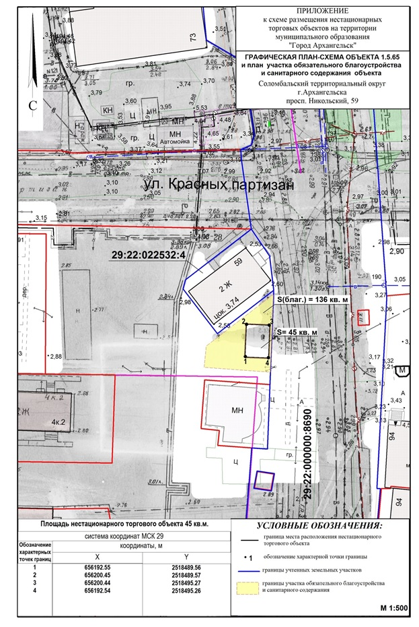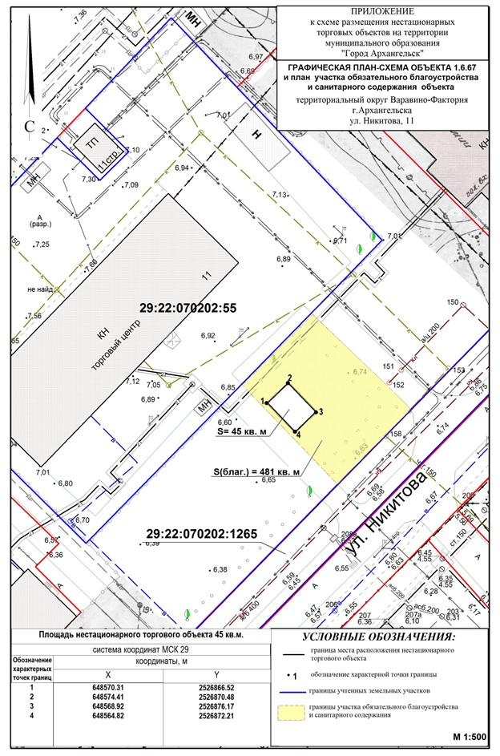
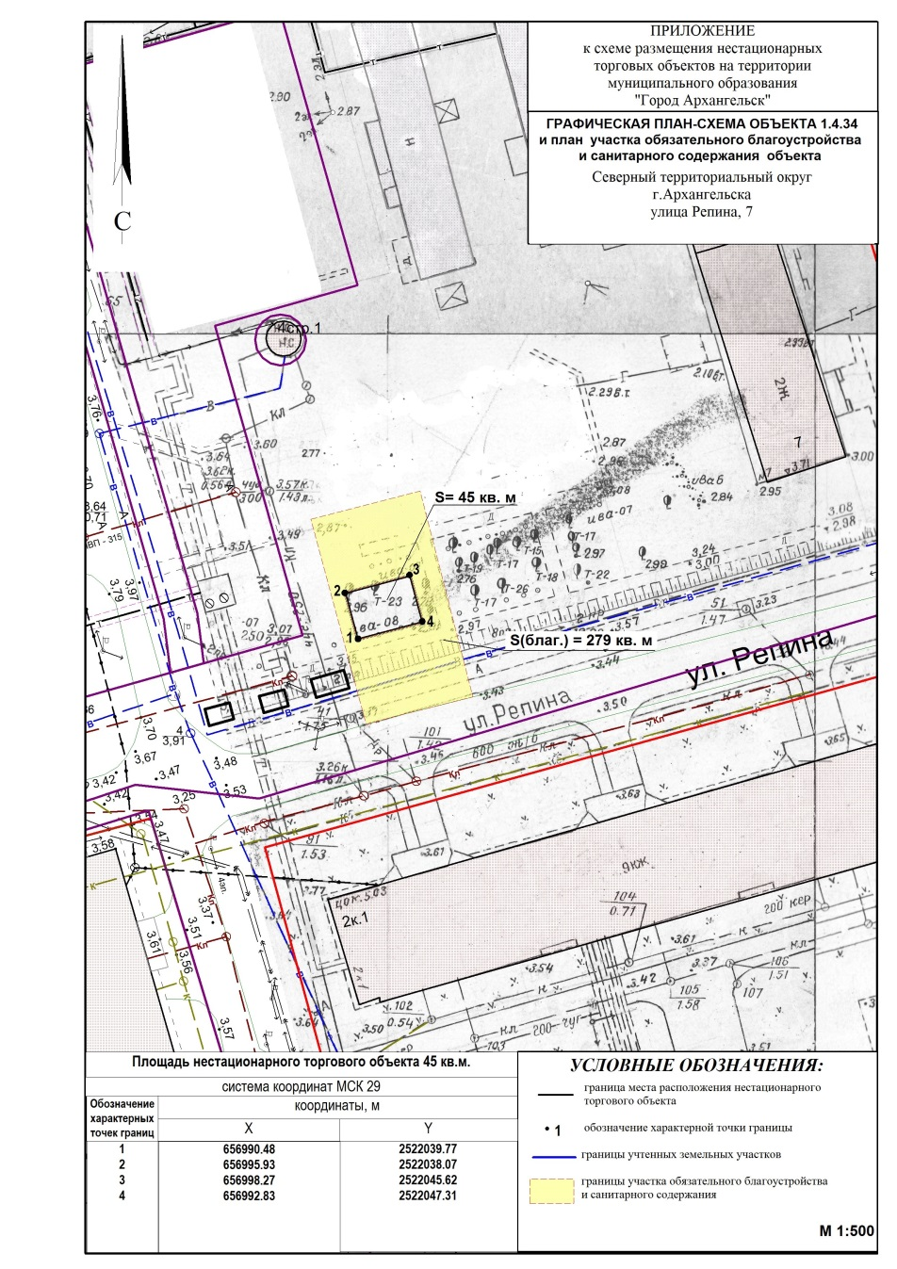

ПРИЛОЖЕНИЕ № 1
к извещению о проведении аукциона

Сведения о лотах

Номер лота | Территориаль-ный округ  г. Архангельска | Номер в Схеме НТО | Адрес | Площадь места размеще-ния объекта  (кв. м) | Тип торгового объекта и назначение (специализация) | Начальная (минимальная) цена за право заключения договора (руб.) | Обеспечение заявки (задаток) на участие в аукционе (руб.) | Шаг аукцио-на  (руб.) | Срок действия договора
Лот № 1 | Соломбальский | 1.5.65 | Проспект Никольский, 59 | 45 | Павильон площадью от 40 до 50 кв. м.  Продовольственные товары | 117 026 | 11 703 | 5 852 | 7 лет
Лот № 2 | Варавино-Фактория | 1.6.67 | Улица Никитова, 11 | 45 | Павильон площадью от 40 до 50 кв. м.  Продовольственные товары | 39 009 | 3 901 | 1 951 | 7 лет
Лот № 3 | Северный | 1.4.34 | Улица Репина, 7 | 45 | Павильон площадью от 40 до 50 кв. м, продовольственные товары | 39 009 | 3 901 | 1 951 | 7 лет

- Схема размещения нестационарных торговых объектов на территории муниципального образования "Город Архангельск", утвержденная постановлением мэрии города от 2 июля 2012 года № 178 (с изменениями и дополнениями).
- Ассортимент продовольственных товаров указан согласно специализации объектов, установленной для лотов в Схеме размещения нестационарных торговых объектов на территории муниципального образования "Город Архангельск", утвержденной постановлением мэрии города Архангельска от 2 июля 2012 года № 178 (с изменениями и дополнениями).

